Joom!Fish怎麼運作？
首先，JoomFish不是翻譯套件，無法幫你翻譯文章。它的功能是讓Joomla中的文章同時出現多種不同語言的版本，但這些版本的內容還是要自行翻譯貼上該語系的內容。對Joomla來說，文章還是只有一篇。只是依照語系顯示不同的語言版本而已。
Joomla中每個套件(包括文章在內)都需要有相對應的資料庫來儲存，而JoomFish便是產生一個一模一樣的資料庫來儲存這些文章或套件內容的多語系版本。

翻譯文章
進入翻譯頁面，一開始是空的。我們必須先選擇要翻譯哪些內容以及要翻譯的語言才行。現在我要建立英文內容的文章，所以內容元素選擇Contents，語言選擇English。然後空空如也的頁面就會出現很多選項。
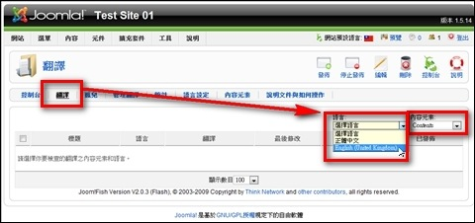

隨便選擇一個文章，我先選擇了「Joomla! 社群入口網站」這篇文章。然後進入翻譯頁面。
點選複製可以直接把原始內容複製過來，點選刪除則是清空欄位，每個欄位上方都會附上原始內容供參考用。
因為我是要把中文翻譯成英文，所以就填入了「Joomla! 社群入口網站」的英文版本。儲存前別忘記把發佈打勾。
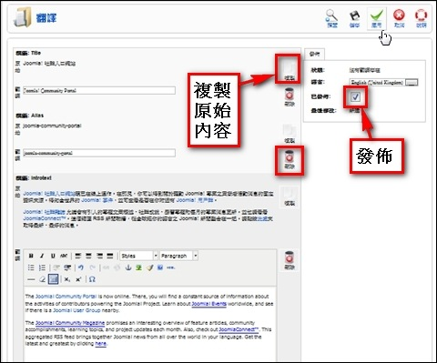

往下捲會看見，發表文章時有什麼選項，這裡就有什麼。所有設定皆可調整，同樣可以複製原始文章中的參數。依照不同元件會有不同的參數設置。
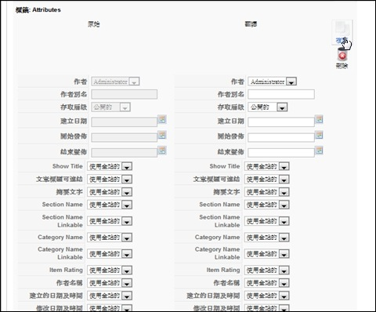

儲存後，可以看見這篇文章亮出綠燈，表示翻譯完成。紅燈表示尚未有翻譯版本。
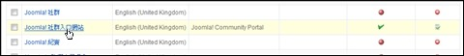

到前台選擇英文語系的選項，有沒有看到，第一篇中文文章被轉換成英文了。其他都還是中文。
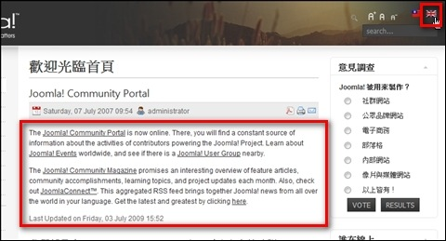
更多:
http://www.joomla123.com.tw/the-components/joomfish.html

